1. Vypočítej příklad, výsledek dopiš do sluníčka. Pokud je číslo ve sluníčku násobkem devíti,

sluníčko vybarvi:
33 – 8 16 + 5 72 + 9
22 + 50 28 – 10
50+6
8 – 0
40 – 4 64 – 40
25 + 10 55 + 8 60 – 40

50 – 10
33 + 9 15 + 40 50 – 2

2. Doplň tabulku:

činitel | 9 | 9 |  |  | 9 | 9 |  |  | 8
činitel |  | 4 | 9 | 2 |  | 7 | 9 | 9 | 9
součin | 90 |  | 54 | 18 | 81 |  | 27 | 9

2. V prvním domečku bydlí společné násobky čísel 6 a 9. Doplň je do okének.
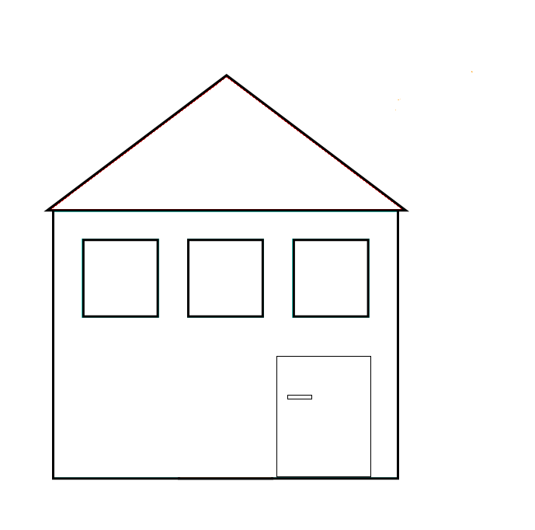
Ve druhém domečku bydlí společné násobky čísel 3 a 9. Doplň je do okének.

6 a 9 3 a 9

4. Zapiš příklad, vypočítej:

Helence je 7 let, dědečkovi je devětkrát více. Kolik let je dědečkovi?

__________________________________

Jedna čokoláda stojí 9 Kč. Kolik stojí 9 takových čokolád?

__________________________________

Všechny uveřejněné odkazy [cit. 2010-09-18 ]. Dostupné pod licencí Public domain na WWW:

Obláček se sluníčkem: <http://www.pdclipart.org/displayimage.php?album=151&pos=244>

